一章 高齢化の現状と「高齢者の孤立」問題

・高齢化の現状
日本は現在「超高齢社会」と呼ばれている。超高齢社会とは、高齢化率が21％を超えた社会をさす。高齢化率は、総人口に占める65歳以上の高齢者の割合である。また、高齢化率が７％を超えた時点で「高齢化社会」、14％を超えると「高齢社会」と定義される。日本は1970年に高齢化社会に突入し、1994年に高齢社会、2007年に超高齢社会を迎えている。
内閣府「令和２年版高齢社会白書」によれば、令和元年10月時の日本の高齢化率は28.4％で、総人口１億2617万人に対し65歳以上人口は3589万人であった。（表１） 1970年に７％を超えてから現在に至るまで、日本の高齢化率は上昇を続け、50年で４倍に増加した。
高齢化は日本のみならず先進諸国を中心に世界中で問題となっているが、日本の高齢化は他国と比べても急速であり、高齢化率の推移を見ても、きわめて深刻な状態であることが分かる。（図２）

表１ 日本の高齢化の現状
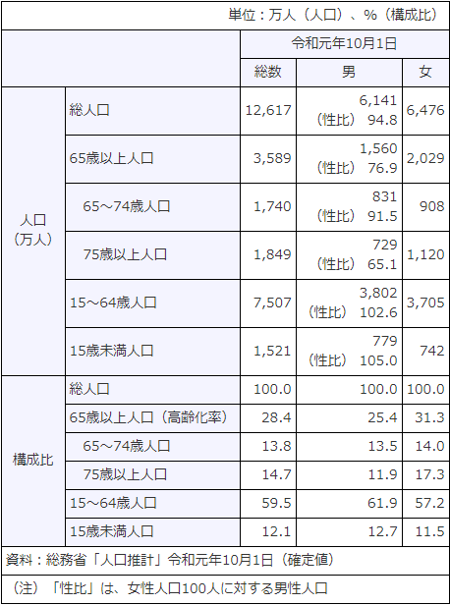
出典：内閣府「令和２年版高齢社会白書」

図２ 世界の高齢化率の推移
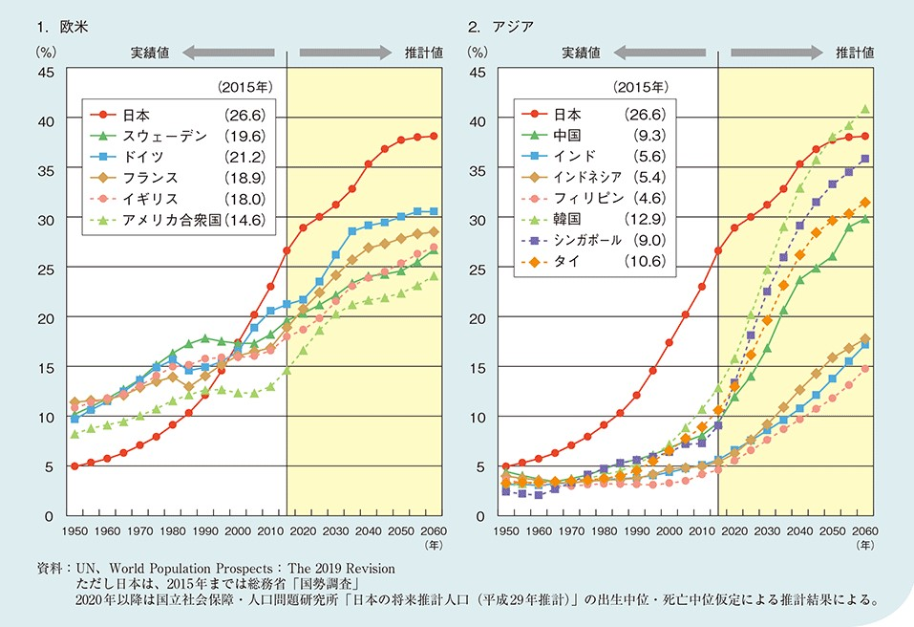
出典：内閣府「令和２年版高齢社会白書」

・高齢者の孤立
このまま高齢化が進行していくと、今後日本では労働力人口の減少や若い世代の社会保障負担の増大など様々な問題が生じてくる。そのなかで私が今回取り上げたのが、「高齢者の孤立」という問題だ。
内閣府の調査によると、現在一人暮らしの高齢者は男女ともに増加傾向にある。（図３） 単身高齢者は何らかの理由で家族または親族と別居しているケースが多く、日常生活で困ったときに頼れる人がいないという状況に陥りやすい。こうした高齢者は身の回りの問題を一人で抱え込まなければならず、それが金銭的な問題であれば、詐欺に引っ掛かりやすくなり、それが病気や怪我など命にかかわる問題であれば、自宅での孤立死という最悪の結果を招きかねない。
また、他者との交流がない生活は、高齢者の認知症の進行を早めるほか、精神疾患の原因にもなる。具体的には、「元気がない」「頭がぼっとする」「趣味趣向への興味が薄れる」といったうつ病の症状がみられるようになり、さらには頭痛やしびれ、不眠症などの身体症状も併発する。
このように、孤独な高齢者は肉体的にも精神的にも追い詰められる。無論これは高齢者当人だけでなく、我々若い世代にとっても注意すべき問題である。なぜなら、これから核家族化が進めば、自分と離れて暮らす祖父母が、あるいは親が、そのような孤立した状態になってしまうことも考えられるからだ。「高齢者の孤立」は、高齢化が進む日本において、解決しなければならない社会問題の一つである。

図３ 65歳以上の一人暮らしの者の動向
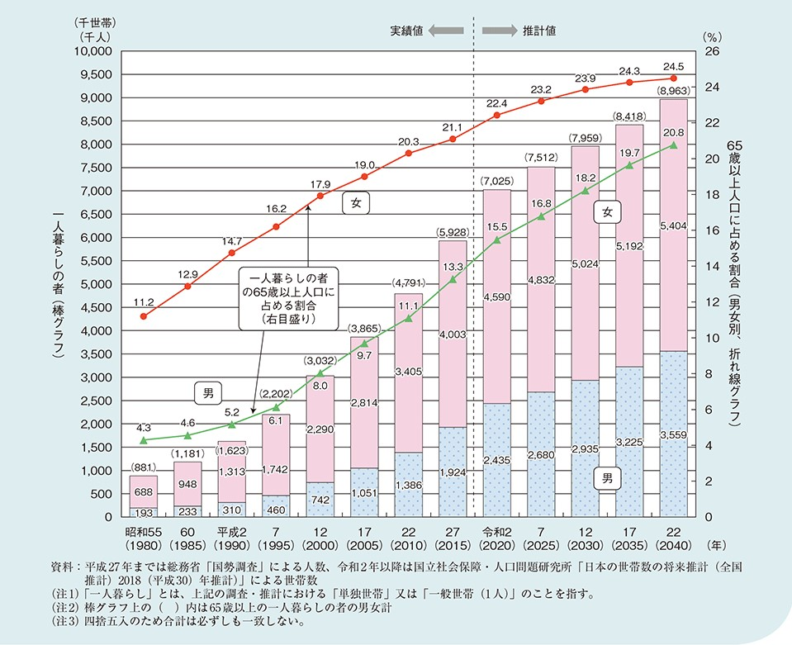
出典：内閣府「令和２年版高齢社会白書」

二章 ITと高齢者の孤立に関する事例研究

本章では、ITの活用によって高齢者の孤立が解消された事例をみていく。

- 高齢者と家族をつなぐIT機器「KOMP」
KOMPは、ノルウェーのスタートアップNo Isolationが高齢者向けに開発した箱型のコミュニケーションデバイスだ。インターフェースは画面右下のダイヤルのみで、昔のテレビのようなシンプルな見た目をしている。ダイヤルを回し電源を入れると、家族から送られてきた写真が画面に表示される。No Isolation公式サイトによると、2017年6月から2020年12月までの間に、240万枚以上の写真がKOMPによりシェアされている。このことから、家族と離れて暮らす高齢者の多くが、KOMPを積極的に活用し家族との精神的なつながりを保っていることが分かる。
また、写真のシェア以外にもKOMPには高齢者と家族のつながりをサポートする機能がある。それは、家族とのビデオ電話が自動で始まる機能だ。KOMPに家族から電話がかかってくると、画面に10秒間通知が表示されたのち、何もしなくてもビデオ電話が始まる。高齢者は立ち上がって電話を取りに行く必要がなく、KOMPを部屋の隅に置いておくだけで、実際に家族と一緒に生活し会話をしているかのような身近さを感じることができる。
IT機器が家族とのコミュニケーションを維持し高齢者の孤立を解消している例として、この事例を挙げた。KOMPは写真のシェアとビデオ電話の二つの機能によってそれを実現している。またKOMPには、デバイスの操作を極力減らすなど、ITが苦手な高齢者でも使いやすくなるような工夫が施されていることも分かった。

出典：https://www.noisolation.com/global/komp/
- 高齢者と若者をつなぐITサービス「Papa」
Papaは、高齢者と地元の大学生とをマッチングする人材派遣サービスだ。2016年にアメリカ・マイアミで立ち上げられたスタートアップだが、高齢者の社会的孤立を解消しうるサービスとして注目を集め、現在も事業を拡大している。すでにアメリカの17以上の州でサービスを展開しており、2021年には全50州まで拡大する予定だ。
Papaはいわば一人暮らしの高齢者に「孫」を派遣するサービスで、買い物や車での送迎、家事の手伝いなど、孫がいればお願いできるようなことを近くの大学生に依頼してやってもらうというものだ。高齢者がPapaのアプリに登録すると、Papaは同じく登録済みの大学生をマッチングして、高齢者の自宅に派遣する。依頼をこなした学生には報酬が支払われる。
毎日Papaを利用しているシニアメンバーのバーバラ氏は、Papaを通じた学生との交流について次のように語っている。

“The most important thing is that I feel comfortable with the person and that I feel taken care of. I can talk to them [Papa Pals] and we are friends.”
「最も重要なことは、私がPapaの学生たちと一緒にいて心地よく、世話をしてもらっていると感じることです。私は彼らと話すことができ、私たちは友人なのです。」*

バーバラ氏の発言から、Papaには依頼を受けてもらうだけでなく、学生たちと触れ合うことによって世代を超えた交友関係を築けるというメリットがあると分かる。孤独な高齢者にとってこうした関わりは貴重であり、大きな心の支えとなる。
Papaの事例は、ITサービスのマッチング機能を活用することで、他者とのコミュニケーションと新たな人間関係を創出し、高齢者の孤立を解消した例といえる。

*出典：https://www.send2press.com/wire/no-signs-of-slowing-down-papa-continues-to-grow-throughout-florida/ 訳は引用者による

三章 考察

